Развитие печатного дела в городе Глазове.
Сегодня, когда передача и воспроизведение информации доступны каждому, сложно представить, что каких-то пять столетий тому назад не то что обыкновенная книга, а даже печатный лист был огромной редкостью доступной только богачам. Печатное дело — одно из главных изобретений человечества, которое напрямую способствовало более быстрому распространению информации, просвещению широких кругов населения и, в конечном счете, прогрессу. Веками человечество стремилось к созданию удобного средства передачи информации, и печатная книга стала первым таким средством. Поговорим о развитии печатного дела на примере Глазовской типографии.
«Первая Глазовская типография была открыта в 1867 году коллежским асессором (дворянином) Николаем Сарычевым. Здесь было два печатных станка, 20 видов шрифтов, обслуживали типографию двое рабочих. Типография Сарычева выпускала бланки, визитные карточки, счета, этикетки. К 1917 году в городе существовало две типографии. Первая имела 5-6 касс шрифтов и американскую машинку для печатания, единственную в городе. Во второй типографии использовались от 15 до 20 шрифтов, а также имелась бумагорезательная машина».¹
В 1918 году Глазовская типография была национализирована.
С 1 мая 1918 года в типографии издается газета «Известия», которая претерпела ряд изменений. Вскоре, после образования Вотской автономной области до 1926 года газета стала выходить под названием «Азълань», затем с 1927-1930 годы газета именовалась «Выль гурт», с 1931-1944 годы – «Ленин сюрез», с 1945-1962 годы газета выходила под двумя названиями «Ленинский путь» и «Ленин сюрез», соответственно на русском и удмуртском языках. С мая 1962 года произошло переименование газеты в «Знамя». Наконец, в 1963 году газета «Знамя» была переименована в «Красное знамя» - «Горд знамя», издавалась так же на двух языках.²
С 1939 года Глазовская типография подчинялась Управлению полиграфической промышленности при СНК УАССР, с 1940 года – Управлению полиграфической промышленности при Удмуртском государственном издательстве, с 1949 года – Управлению по делам полиграфической промышленности, издательств и книжной торговли при Совете Министров УАССР, с 1963 года – Управлению по печати при СМ УАССР, с 1973 года – Управлению по делам издательств, полиграфии и книжной торговли СМ УАССР, с 1980 года – Государственному Комитету УАССР (с октября 1991 года – Удмуртской Республики) по делам издательств, полиграфии и книжной торговли.²
В 1980-е годы сохраняется заказ на печать от предприятий, организаций, учреждений. Все заказы принимаются на основании письменных заявлений. «Принимаются, в основном, заказы на изготовление бухгалтерских бланок, бланок Союзучетиздата, пригласительных билетов, плакатов, абонементов по кинолекторию, инструкции по технике безопасности». Так, например, типографией изданы дипломы трех степеней Республиканскому управлению профтехобразования (тираж 125 экз.), сборник научных трудов «Пути повышения профессионально-педагогической направленности учебно-воспитательного процесса в педвузе» Глазовскому пединституту (тираж 800 экз.). Выпущено множество брошюр. Заказы от частных лиц поступали на изготовление адресных папок и переплетов книг. Стоит отметить, что книги не печатались без указания цены. ³
В начале 1990-х годов значительно увеличены объемы оказания платных услуг населению, возросли потребности государственных предприятий и кооперативов в продукции строгого учета – билетах, талонах, и других знаках, предназначенных для расчета населения за услуги. В 1992 году, наряду с другими типографиями республики, Глазовская типография получила разрешение на печатание продукции строго учета. ⁴
Интересной находкой стал заказ от издательства «Закамская сторона» на выпуск в Глазовской типографии сборника стихов Виктора Цоя.⁵
 | 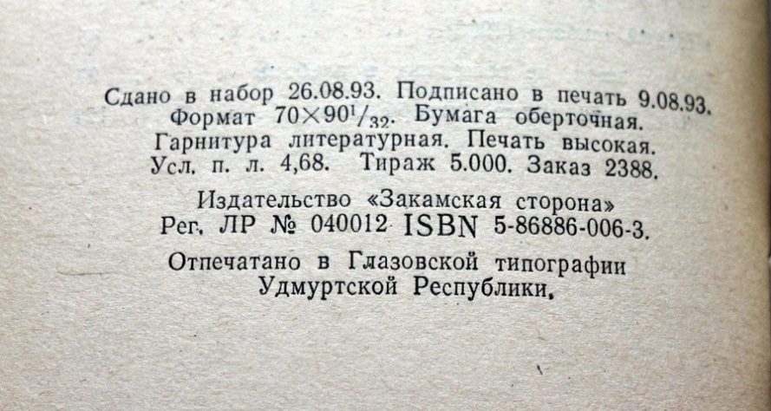
За годы Советской власти значительно изменился облик типографии, выросла мощность и улучшились условия труда. На смену малопроизводительной машине пришла ротация, машина, которая за час печатала 10 тысяч экземпляров газет. Ручной набор был полностью вытеснен машинным. Размотка рулонов бумаги и резка ее также стала выполняться на машинах.
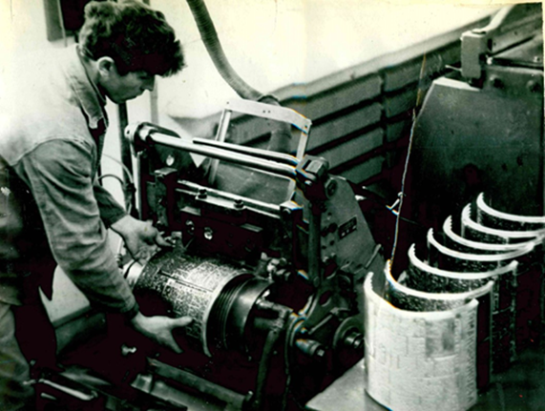  Ротационер Касимов С.Г. Отливает стереотипы и печатает газету «Красное знамя».  Основание: Ф. Р-21. Оп.3ф. Д.1. Л.15. | 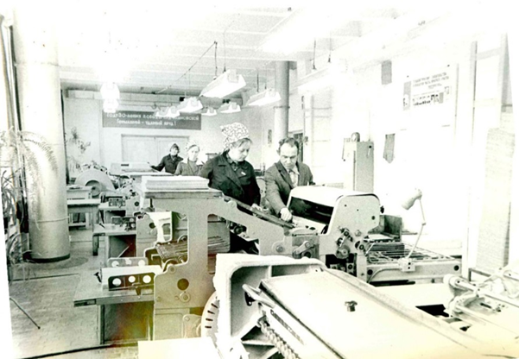  Цех типографии 1975 год.  Основание: Ф.Р-21. Оп.1. Д.1. Л.16.

Значительных успехов добился коллектив типографии в 1961-1980 годы. Объем выпускаемой продукции за эти годы превышает 100%, прослеживается сверхплановая прибыль, производительность труда так же превышает 100%.
В 1984 году Глазовская типография первая в Удмуртской Республике переведена на офсет. Развитие полиграфической отрасли и газетно-журнального дела было направлено на повышение технического уровня производства, увеличение выпуска современных высококачественных машин и оборудования, улучшения технического уровня и качества продукции. Решение этих задач предусматривалось за счет внедрения фотонабора, офсетной печати, автоматизации производственных процессов в типографиях. Применение этих прогрессивных технологий позволяло сократить горячий набор с использованием свинцовых сплавов, и как следствие снизить уровень вредности производства, сэкономить значительное количество цветных металлов, повысить качество печати и сократить сроки выпуска изданий.

Таблица изменений с момента открытия типографии и в 1990-е годы
Наименование цеха | 1867 год | 1990-е годы
Наборный цех | 20 видов шрифтов. Все наборные процессы были ручными | Фотонаборная система «Каскад» НСМ, универсальные рабочие места наборщиков вручную. Оборудование для наборщиков ФПФ.
Печатный цех | 2 печатных ручных станка | 1. 4 печатные машины автомата 2ПС АЗ  2. Газетно-ротационная машина РО-62  3. Офсетно-печатная машина для двойной печати «Доминант»  4. Тигельный печатный автомат «Графопресс»  В 1995 году Глазовская типография приобрела персональный компьютер и аппаратно-программный комплекс «Настольная издательская система»⁶.
Переплетный цех | Все процессы производились вручную | 1. Разрезка бумаги и готовой продукции на одноножевой резательной машине БР-136  2. Шитье тетрадей на одно и четырех аппаратных проволокошвейных машинах

В целом качество газет повысилось. Так, на ежегодном конкурсе районных газет Удмуртии на лучшее художественное оформление и полиграфическое исполнение газет показывает, что «представленные материалы свидетельствуют об использовании передового опыта оформления газет, о возросшем мастерстве исполнителей, о внедрении прогрессивной технологии в газетном производстве. Большинство газет применяют современные принципы верстки, рационально используют шрифтовой ассортимент, наборную графику, площадь газеты. Улучшилось качество иллюстраций, многие газеты активно используют фотоиллюстрации на местные материалы».⁷
Но к концу 1991 года общее качество печати офсетным способом стало ухудшаться – вместо импортных офсетных пластин стали поставлять лысьвенские, качество которых было намного ниже. «В связи с прекращением поставок импортных пластин «Роминал» и необходимостью перехода на пластины отечественного производства типографией освоена технология печати на Лысвинских пластинах. Оборудование офсетное в целом работает нормально. Но ввиду перехода на печать с Лысвинских пластин существует проблема повышения качества копировальных процессов. При копировании остаются следы от краев фотопленки, которые при печати создают грязь. При повторном использовании офсетных пластин происходит закатывание пробелов печатной краской»⁸.
Так же существовала проблема с поставкой газетной бумаги, не хватало складских помещений для ее хранения.
В это же время в условиях рыночной экономики в стране был взят курс на децентрализацию в полиграфии, расширение конкуренции и гибкости. «О выходе типографий-филиалов из состава полиграфических объединений в самостоятельные хозрасчетные предприятия» на базе самостоятельных типографий были образованы малые предприятия на основе арендных отношений с Госкомиздатом УАССР. Так, например, в 1991 году из состава Глазовской типографии вышел филиал Кезской типографии. Выход филиалов из полиграфобъединений был инициирован трудовыми коллективами. В 1992 году, в связи с резким увеличением стоимости полиграфических материалов и значительным сокращением количества поступающих заказов Ярский и Балезинский филиалы стали убыточными, происходит их выход из Глазовской типографии.^{9,10}
Согласно решения исполкома Глазовского горсовета № 10 от 26 мая 1992 года государственное предприятие «Глазовская типография» было реорганизовано в муниципальное предприятие «Глазовская типография». В 2005 году муниципальное унитарное предприятие «Глазовская типография» ликвидировано. В 1990-2000-е годы предприятие осуществляло следующие виды деятельности: печатание газет («Иднакар» (Глазов), «Победа» (Красногорское), «Вперед» (Балезино), «Знамя Октября» (Юкаменское), журналов, брошюр, книг; изготовление бланочной продукции, афиш, этикеток и др. печатной продукции; изготовление беловых товаров; издательская деятельность.
Таким образом, можно сказать, что развитие печатного дела в городе Глазове в рассматриваемый период шло с опережением соседних городов и районов, принимались меры по совершенствованию полиграфической базы, повышению технического уровня производства, внедрялись прогрессивные технологии.
«Глазовская типография существует и на сегодняшний день, но имеет название ООО «Принт Торг». Типография предлагает весь спектр полиграфических услуг. Бланки, журналы, накладные, путевые листы, папки, удостоверения, книги, газеты, листовки, все виды полиграфической продукции. Офсетная печать. Работаем с 1867 года».¹¹
Литература:
1. Сафонова Т.В., Ившина М.В., Лукина Н.В. «История города Глазова 1678-1917 гг.» стр. 73.
2. Архивное управление Администрации МО «Городской округ «Город Глазов». Дело Ф. Р-212. Оп.1а.
3. Там же. Ф. Р-21. Оп.1. Д.1. Л.1.
4. Ф. Р-21. Оп.1. Д.143. Л.1.
5. Там же. Ф. Р-21. Д.143. Л.46.
6. Там же. Ф. Р-21. Оп.1. Д.150. Л.67, 68.
7. Там же. Ф. Р-21. Оп.1. Д.139. Л.3-11.
8. Там же. Ф. Р-21. Оп.1. Д.139. Л.30.
9. Там же. Ф. Р-21. Оп.1. Д.139. Л.98.
10. Там же. Ф. Р-21. Д.143. Л.25.
11. https://gorodglazov.com/2019/11/29/glazovskaya-tipografiya-predlagaet-ves-spektr-poligraficheskih-uslug/
12. Там же. Ф. Р-21. Оп.1. Д.139. Л.1-105.
13. Там же. Ф. Р-21. Оп.1. Д.1. Л.1-149.
14. Там же. Ф. Р-21. Оп.1. Д.143. Л.1-277.
15. Там же. Ф. Р-21. Оп.1. Д.150. Л.1-347.
16. Там же. Ф. Р-21. Оп.1. Д.147. Л.1-268.

